АСТРАХАНСКИЙ ГОСУДАРСТВЕННЫЙ ТЕХНИЧЕСКИЙ УНИВЕРСИТЕТ

А.Н. Умеров

Разработка веб-приложений
с использованием технологии
ASP.NET

Практикум

Астрахань
Издательство АГТУ
2010
УДК 004.42
ББК 32.97
У 52

Рецензенты:
В.Ф. Шуршев – доктор технических наук, профессор (Астраханский государственный технический университет);
М.Б. Френкель – кандидат технических наук, доцент, зав. кафедрой АСОИУ

Умеров А.Н.
У 52 Разработка веб-приложений с использованием технологии ASP.NET: практикум / А.Н. Умеров; Астрахан. гос. техн. ун-т. – Астрахань: Изд-во АГТУ, 2010. – 66 с.
Практикум предназначен для получения практических навыков по разработке веб-приложений с использованием технологии ASP.NET. Рассмотрены создание, отладка и внедрение веб-решений с использованием языка Visual C# на платформе Microsoft.NET. Может использоваться для самостоятельной работы студентов.

Практикум утвержден на заседании кафедры АСОИУ
от 01.06.2010 г., протокол № 6

УДК 004.42
ББК 32.97

© Умеров А.Н., 2010
© Астраханский государственный
технический университет, 2010

Введение
Сохранение темпов развития сети Интернет, повсеместное появление широкополосного доступа, является причиной того, что разработка веб-приложений по-прежнему остается одной из самых востребованных областей. Одной из современных технологий разработки веб-приложений и веб-сервисов является технология ASP.NET (обычно произносится «ЭйЭсПи-дот-Нет»), разработанная компанией Microsoft.
Данная технология является частью платформы Microsoft.NET и позволяет в короткие сроки осуществлять разработку качественных веб-решений. Использование технологии ASP.NET дает разработчикам ряд преимуществ: удобная среда разработки и тестировании, компилируемый код, большой набор элементов управления и библиотек классов и т.д.
В данном практикуме представлены задания, позволяющие в короткие сроки получить практические навыки и умения, необходимые для создания и внедрения веб-решений на основе технологической платформы Microsoft.NET.
В ходе выполнения практикума, студентами будут получены навыки по созданию динамических веб-страниц, проверке корректности пользовательской информации, использованию СУБД для хранения текстовой и графической информации, созданию веб-служб, применению технологий асинхронного доступа AJAX.
Помимо непосредственно создания веб-приложений в практикуме также уделено внимание установке, конфигурированию и тестированию работы веб-сервера и сетевой инфраструктуры на платформе Windows Server, а также нагрузочному тестированию веб-приложений.

Программное обеспечение практикума
Для выполнения лабораторного практикума необходимо следующее программное обеспечение: Visual Studio Team System 2008 Team Suite, Microsoft SQL Server 2008, Microsoft Windows Server 2003 R2, Microsoft Virtual PC 2007, IIS Diagnostics Toolkit, Internet Information Services 6.0 Resource Kit Tools.
Всё используемое программное обеспечение, необходимое для выполнения лабораторного практикума доступно студентам и преподавателям Астраханского государственного технического университета по программе «MSDN Academic Alliance».
В случае, если у вас или вашего учебного заведения лицензии на использование данных программных продуктов отсутствуют, вы можете загрузить их ознакомительные версии или бесплатные редакции.

Программные продукты, распространяемые бесплатно

- Microsoft Virtual PC 2007: http://www.microsoft.com/downloads/details.aspx?FamilyId=04D26402-3199-48A3-AFA2-2DC0B40A73B6&displaylang=en
- IIS Diagnostics Toolkit: http://www.microsoft.com/downloads/details.aspx?displaylang=en&FamilyID=9bfa49bc-376b-4a54-95aa-73c9156706e7
- Internet Information Services 6.0 Resource Kit Tools: http://www.microsoft.com/downloads/details.aspx?displaylang=en&FamilyID=56fc92ee-a71a-4c73-b628-ade629c89499
- Microsoft Visual Studio 2008 Express Editions with SP1: http://www.microsoft.com/downloads/details.aspx?displaylang=en&FamilyID=3254c868-bcb9-412c-95c6-d100c872ec60
- Northwind and pubs Sample Databases: http://www.microsoft.com/downloads/details.aspx?displaylang=en&FamilyID=06616212-0356-46a0-8da2-eebc53a68034
- Microsoft SQL Server 2008 Express with Advanced Services: http://www.microsoft.com/downloads/details.aspx?displaylang=en&FamilyID=b5d1b8c3-fda5-4508-b0d0-1311d670e336
- Microsoft SQL Server 2008 Express Edition Service Pack 1: http://www.microsoft.com/downloads/details.aspx?displaylang=en&FamilyID=01af61e6-2f63-4291-bcad-fd500f6027ff

Ознакомительные версии программных продуктов

- Microsoft Windows Server 2003 R2 Enterprise Edition VHD: http://www.microsoft.com/downloads/details.aspx?FamilyID=77f24c9d-b4b8-4f73-99e3-c66f80e415b6&displaylang=en#filelist
- Visual Studio Team System 2008 Team Suite (90-day Trial): http://www.microsoft.com/downloads/details.aspx?displaylang=en&FamilyID=d95598d7-aa6e-4f24-82e3-81570c5384cb
- Microsoft SQL Server 2008 Enterprise Evaluation: http://www.microsoft.com/downloads/details.aspx?displaylang=en&FamilyID=6b10c7c1-4f97-42c4-9362-58d4d088cd38

Если позволяют аппаратные ресурсы, рекомендуется использовать новейшие версии программного обеспечения, а именно: Visual Studio 2010 для разработки и Windows Server 2008 R2 для развертывания приложений.

Лабораторная работа № 1
«Настройка и конфигурирование веб-сервера
на платформе Microsoft Windows Server»
Необходимое ПО и образы виртуальных машин
- Microsoft Virtual PC 2007
- Образ установленной операционной системы Microsoft Windows 2003 R2
- Дистрибутив Microsoft Windows Server 2003 R2
- Дистрибутив наборов утилит «IIS Diagnostics Toolkit», «Internet Information Services 6.0 Resource Kit Tools»
Задание
- Запустите образ установленной ОС Microsoft Windows Server 2003 R2.
- Войдите в ОС (RightAlt+Del), используя следующие учетные данные: Администратор/adminnimda.
- Запустите панель управления сервером: «Пуск» → «Все программы» → «Администрирование» → «Управление данным сервером».
- Выберите «Добавить или удалить роль».
- Добавьте роль «Сервер приложений (IIS, ASP.NET)». Опции поддержки ASP.NET и серверных расширений FrontPage оставьте неактивными. При запросе ОС укажите путь к установочному образу Windows Server 2003 R2: «CD» → «Capture ISO Image…»
- В рабочем столе создайте папку «web».
- Создайте в папке «web» файл «famio.html» содержащий ФИО и номер зачетной книжки, где famio – Ваши Фамилия и инициалы (в тексте в качестве примера используется имя файла «ivanovii.html»)
- Откройте Консоль MMC (Microsoft Management Console): «Пуск» → «Выполнить» → «mmc».
- Добавьте оснастку «Диспетчер служб IIS».
- В свойствах веб-узла по умолчанию укажите в качестве домашнего каталога путь к папке «web».
- При помощи браузера откройте адрес «http://localhost/ivanovii.html». Отобразиться сообщение об ошибке HTTP 401.3.
- Добавьте пользователю «IUSR_R2S» право на чтение документов из папки «web».
- При помощи браузера откройте адрес «http://localhost/ivanovii.html». Отобразится созданный Вами веб-документ.
- При помощи браузера откройте адрес «http://localhost». Отобразиться сообщение об ошибке HTTP 403.
- Добавьте файл ivanovii.html в список страниц содержания по умолчанию для Вашего веб-узла.
- При помощи браузера откройте адрес «http://localhost». Отобразится созданный Вами веб-документ.
- Запустите приложение Telnet: «Пуск»→ «Выполнить»→ «cmd» → «telnet localhost 80»
- Выполните следующий GET-запрос к серверу:
GET http://localhost/

Текст запроса рекомендуется предварительно набрать в блокноте и затем вставить в консоль.
- Установите наборы утилиты «IIS Diagnostics Toolkit», «Internet Information Services 6.0 Resource Kit Tools»
- При помощи утилиты Wfetch выполните запросы OPTIONS, HEAD.
- Запустите утилиту «SSL Diagnostics 1.1». Выполните диагностику SSL.
- Для веб-сервера по умолчанию создайте самоподписанный (self signed) сертификат.
- Устраните предупреждение «SSL port (SecureBindings property) is not set» путем установки порта SSL в настройках веб-узла по умолчанию. Информация о зарегистрированных сервисах содержится в файле «C:\WINDOWS\system32\drivers\etc\services», протокол «HTTP over TLS/SSL»
- Повторите диагностику при помощи утилиты «SSL Diagnostics 1.1», останется предупреждение «Server certificate will expire in two weeks».
- При помощи браузера откройте адрес «https://localhost». Отобразится созданный Вами веб-документ.
- Измените параметры безопасности веб-узла по умолчанию таким образом, чтобы подключение к нему было возможно только при использовании зашифрованного канала и 128 битного шифрования.
- При помощи браузера откройте адрес «http://localhost». Отобразиться сообщение об ошибке HTTP 403.4.
- Удалите SSL-сертификат для веб-узла по умолчанию.
- При помощи утилиты командной строки SelfSSL создайте и установите самоподписанный сертификат со сроком действия два года.
- Повторите диагностику при помощи утилиты «SSL Diagnostics 1.1». Добейтесь отсутствия ошибок и предупреждений.
- При помощи утилиты «SSL Diagnostics 1.1» выполните имитацию SSL Handshake.
- Отобразите на экране log-файлы, относящиеся к Вашему веб-узлу.
Контрольные вопросы:
- Виртуальные каталоги IIS.
- Структура HTTP-запроса. Методы GET, HEAD, POST, OPTIONS.
- Основные ошибки HTTP.
- Получение SSL сертификатов в сети Интернет.
- Назначение утилит из состава «IIS Diagnostics Toolkit», «Internet Information Services 6.0 Resource Kit Tools».
- Сетевая модель OSI.
- Диагностика сети при помощи средств центра справки и поддержки Microsoft Windows Server.
- Обеспечение безопасности веб-приложений при их размещении в сети Интернет при использовании платформы Microsoft Windows Server.

Лабораторная работа № 2
«Разработка простого приложения ASP.NET»
Необходимое ПО
- Microsoft Visual Studio 2008
Задание
- Создайте новый WebSite, используя Visual Studio 2008: «File» → «New» → «Web Site…». В качестве имени проекта используйте сокращение IvanovII (Фамилия и инициалы английскими буквами).
- В режиме Design добавьте в веб-документ следующие элементы управления (TextBox, Button), как показано на рис. 2.1.
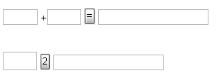
Рис. 2.1. Элементы управления веб-формы
- Дайте элементам управления логичные имена, например, btnFirstItem, tbResult и т.д. Придерживайтесь единого стандарта именования объектов. Используйте префиксы.
- Путем двойного щелчка по элементам типа Button добавьте необходимый функционал для реализации сложения двух целых чисел и преобразования числа из десятичной системы счисления в двоичную систему.
- Добавьте обработку исключительных ситуаций на стороне сервера, если пользователь ввел некорректные данные.
- Перейдите в режим отображения исходного кода страницы и добавьте в директиву Page опцию Trace="true". Посмотрите, как это отобразилось на вашем приложении. Удалите опцию Trace.
- Динамически создайте элемент типа Label на событии Page_Load, используя следующий код:
Label lblTest = new Label();
{
lblTest.Text = "Динамически созданный элемент";
};
Page.Controls.Add(lblTest);
- Добавьте к сайту файл формы «File» → «New» → «File…» → «Web Form». Сохраните форму с именем «HelloWorld».
- Добавьте на первой форме вашего сайта ссылку на созданную веб-форму HelloWorld.
- На этой веб-форме добавьте поля для ввода/отображения многострочного текста и командную кнопку. При нажатии командной кнопки реализуйте преобразование введенного в поле для ввода текста по следующим правилам:
− если число заглавных букв во введенном тексте больше чем строчных, то преобразовать все буквы к верхнему регистру
− если число цифр в тексте нечетно, заменить при отображении каждую четную цифру на 0.
- Отобразите временные файлы ASP.NET созданные в результате выполнения лабораторной работы.
- При помощи утилиты ILDASM просмотрите IL-код сборки вашего приложения.
Контрольные вопросы:
- Преимущества ASP.NET.
- Исполняющая среда ASP.NET.
- Модель событий ASP.NET.
- Этапы обработки Web-форм.
- Временные файлы ASP.NET.
- Предкомпиляция приложений.

Лабораторная работа № 3
«Валидаторы в ASP.NET»
Необходимое программное обеспечение для выполнения
лабораторной работы
- Microsoft Visual Studio 2008
Задание к лабораторной работе
- Создайте новый WebSite, используя Visual Studio 2008: «File» → «New»→«Web Site…». В качестве имени проекта используйте сокращение IvanovII (Фамилия и инициалы английскими буквами).
- В режиме Design добавьте в веб-документ следующие элементы управления (TextBox, Button, Label), как показано на рис. 3.1.
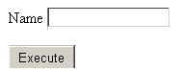
Рис. 3.1. Форма для проверки имени
- Дайте элементам управления логичные имена, например, btnExecute, txtName и т.д. Придерживайтесь единого стандарта именования объектов. Используйте префиксы.
- Добавьте на форму элемент RequiredFieldValidator из группы инструментов Validation. Осуществите проверку текстового поля на предмет того, не является ли данный элемент пустым.
- Добавьте на форму новые элементы управления TextBox, Label, Button и расположите так, как показано на рис. 3.2:
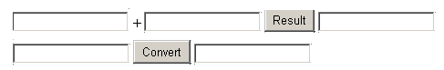
Рис. 3.2. Расположение элементов на веб-форме
- По нажатию кнопки Result числа в двух верхних полях должны складываться, а сумма при нажатии кнопки Convert преобразовывается в двоичную систему счисления.
- Добавьте элементы RangeValidation для проверки соблюдения следующих условий:
- Первое число должно быть в диапазоне от 1 до 31
- Второе число должно быть в диапазоне от 1 до 12
- Число для преобразования в двоичную систему счисления должно быть положительным и меньше 1024
- Добавьте элемент CompareValidation. Настройте его таким образом, чтобы значения слагаемых в текстовых полях не дублировались.
- Добавьте два элемента CustomValidator для текстового поля суммы слагаемых, чтобы проверить является ли оно кратным числу 3. Для этого:
- Создайте JavaScript-процедуру для проверки кратности на стороне клиента
- Создайте процедуру проверки кратности на стороне сервера

Выполните привязку добавленных валидаторов с созданными процедурами.
- Добавьте на форму новые элементы управления TextBox, Label, Button и расположите так, как показано на рис. 3.3:
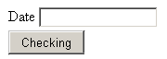
Рис. 3.3. Внешний вид элементов для проверки даты
- Добавьте валидатор RegularExpressionValidator. С помощью него осуществите проверку на предмет того, что в данном текстовом поле введена дата в формате дд.мм.гггг. Для этого разработайте соответствующее регулярное выражение.
- Протестируйте работу созданной веб-формы (рис. 3.4):
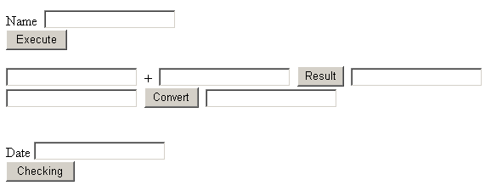
Рис. 3.4. Результирующая веб-форма
- Добавьте элемент ValidationSummary. Сконфигурируйте его таким образом, чтобы итоговая информация об ошибках отображалась в клиентском окне JavaScript, а также на вашей странице.
- Задайте заголовок для вывода итоговой информации об ошибках элемента ValidationSummary.
Контрольные вопросы:
- Элементы управления проверкой достоверности.
- Процесс проверки достоверности.
- Класс BaseValidator.
- Элементы управления RequiredFieldValidator, RangeValidator, CompareValidator, RegularExpressionValidator, CustomVlidator, ValidationSummary.
- Программное использование элементов управления проверкой достоверности.
- Группы проверки достоверности.

Лабораторная работа № 4
«Основы работы с ADO.NET»
Необходимое ПО
- Microsoft Visual Studio 2008
- Microsoft SQL Server 2008
Задание
- Создайте новый WebSite, используя Visual Studio 2008: «File» → «New»→«Web Site…». В качестве имени проекта используйте сокращение IvanovII (Фамилия и инициалы английскими буквами).
- Добавьте в ваш сайт веб-документы «login.aspx» и «main.aspx» (рис. 4.1).
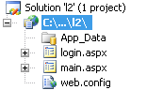
Рис. 4.1. Добавление файлов в проект
- На странице «login.aspx» добавьте элементы для ввода имени пользователя и пароля (рис. 4.2).
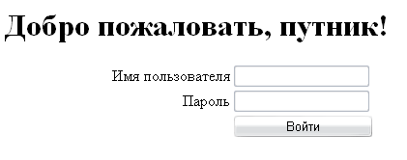
Рис. 4.2. Форма для ввода имени пользователя и пароля
- Средствами SQL Server создайте базу данных для выполнения лабораторной работы, например, ivanov_baseAsp. В созданной базе данных создайте таблицу users (user_name varchar(100), password varchar(100)). Заполните таблицу 5-ю тестовыми записями (рис. 4.3).
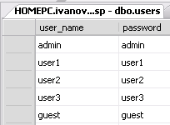
Рис. 4.3. Тестовые записи для таблицы «users»
Добавьте в файл web.config строку для подключения к базе данных:
<connectionStrings>
<add name="aspBase" connectionString="Data Source=localhost;Initial Catalog=ivanov_baseAsp;
Integrated Security=True"/>
</connectionStrings>
- Добавьте пространство имён System.Data.SqlClient.
- При щелчке по кнопке «Войти» добавьте следующий код:
string connectionString = ConfigurationManager.ConnectionStrings["aspBase"].ConnectionString;
SqlConnection con = new SqlConnection(connectionString);
using (con)
{
con.Open();
tbUserName.Text = con.State.ToString();
}
tbUserName.Text = tbUserName.Text + con.State.ToString();
В результате, при нажатии данной кнопки будет выполняться подключение к серверу базы данных, и автоматическое завершения подключения при выходе из блока using.
В поле ввода tbUserName отобразиться последовательность состояний подключения: «OpenClosed».
Замените код обработчика для выполнения параметризованного SQL-запроса для выборки строки из таблицы users с целью проверки правильности ввода пользователем имени и пароля. Хранение переменной об успешной аутентификации осуществляется в сессии приложения:
string connectionString = ConfigurationManager.ConnectionStrings["aspBase"].ConnectionString;
SqlConnection con = new SqlConnection(connectionString);
using (con)
{
string sql = "SELECT top 1 user_name, password FROM users " +
"WHERE user_name=@User and password=@Pass";
SqlCommand cmd = new SqlCommand(sql, con);
cmd.Parameters.AddWithValue("@User", tbUserName.Text);
cmd.Parameters.AddWithValue("@Pass", tbPassword.Text);
con.Open();
SqlDataReader reader = cmd.ExecuteReader();
using (reader)
{
string username = "";
string password = "";
while (reader.Read())
{
username = reader.GetString(0);
password = reader.GetString(1);
}
if ((username != "") & (password != ""))
{
Session["IsLogged"] = true;
Response.Redirect("main.aspx");
}
else
{
Session["IsLogged"] = false;
Response.Redirect("login.aspx");
}
}
}
- Добавьте на страницу «main.aspx» сообщение об успешной аутентификации (рис. 4.4).
Рис. 4.4. Пример сообщения об успешной аутентификации
- Для того чтобы избежать несанкционированного просмотра этой страницы добавьте следующий код на событие Page_Load страницы «main.aspx»:
if ((Session["IsLogged"] == null))
{
Response.Redirect("login.aspx");
}
else
{
if ((bool)Session["IsLogged"] == false)
{
Response.Redirect("login.aspx");
}
}
- При помощи SQL Server Profiler просмотрите, каким образом и какие именно запросы выполняются на сервере баз данных при исполнении вашего приложения (рис. 4.5).
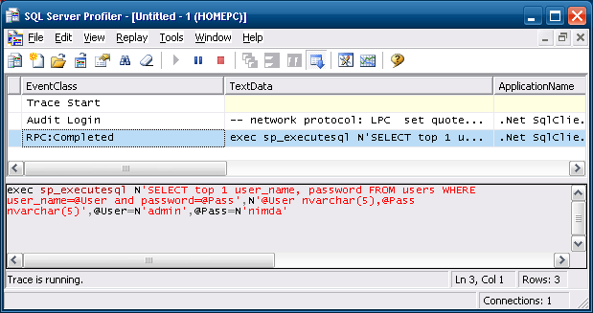
Рис. 4.5. Окно SQL Server Profiler с запущенной трассировкой
- С целью оптимизации доступа многих пользователей к вашему приложению организуйте пул из 10 соединений к серверу базы данных, добавив в строку соединения параметр Min Pool Size=10. Примерный вид строки подключения в файле web.config: "Data Source=localhost;Initial Catalog=ivanov_baseAsp;Integrated Security=True; Min Pool Size=10"
- Выполните повторную трассировку после изменения параметров строки подключения и сравните результаты (рис. 4.6).
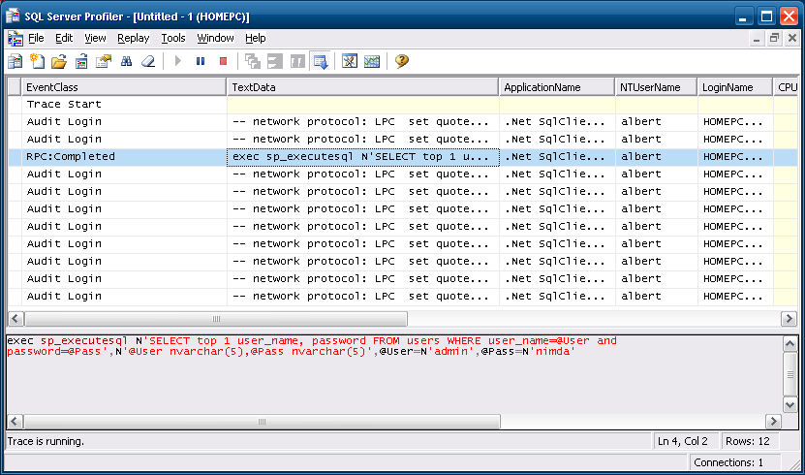
Рис. 4.6. Демонстрация использования пула подключений
- Добавьте на форму элемент HiddenField с именем hiddedSalt, значение которого при загрузке страницы генерируется случайным образом и сохраняется в сессии приложения:
if (!IsPostBack)
{
Random random = new Random();
int rand = random.Next();
hiddedSalt.Value = rand.ToString();
Session["Salt"] = rand.ToString();
}
- Скопируйте в каталог вашего сайта файл «md5.js», который обеспечивает вычисление хэш-функции при помощи языка JavaScript.
- На событии Page_Load страницы «login.aspx» зарегистрируйте данный JavaScript модуль и обработчик события OnSubmit основной формы:
ClientScript.RegisterClientScriptInclude("md5script", "md5.js");
ClientScript.RegisterOnSubmitStatement(this.GetType(), "MySubmit", BuildScriptCode());
Метод Page_Load должен выглядеть следующим образом:
protected void Page_Load(object sender, EventArgs e)
{
ClientScript.RegisterClientScriptInclude("md5script", "md5.js");
ClientScript.RegisterOnSubmitStatement(this.GetType(), "MySubmit", BuildScriptCode());
if (!IsPostBack)
{
Random random = new Random();
int rand = random.Next();
hiddedSalt.Value = rand.ToString();
Session["Salt"] = rand.ToString();
}
}
- Создайте функцию BuildScriptCode(), которая будет создавать скрипт для обработки передаваемых пользователем данных (необходимо подключить пространство имён System.Text):
private string BuildScriptCode()
{
StringBuilder sb = new StringBuilder();
sb.AppendFormat("document.{0}.{1}.value = hex_md5(hex_md5(document.{0}.{1}.value)+document.{0}.{2}.value);", formLogin.ID, tbPassword.ID, hiddedSalt.ID);
return sb.ToString();
}
- Создайте функцию md5 следующего вида:
private string md5(string what)
{
return FormsAuthentication.HashPasswordForStoringInConfigFile(what, "MD5");
}
- Измените процедуру проверки следующим образом:
string connectionString = ConfigurationManager.ConnectionStrings["aspBase"].ConnectionString;
SqlConnection con = new SqlConnection(connectionString);
using (con)
{
string sql = "SELECT top 1 user_name, password FROM users " +
"WHERE user_name=@User";
SqlCommand cmd = new SqlCommand(sql, con);
cmd.Parameters.AddWithValue("@User", tbUserName.Text);
con.Open();
SqlDataReader reader = cmd.ExecuteReader();
using (reader)
{
string username = "";
string password = "";
string salt = "";
while (reader.Read())
{
username = reader.GetString(0);
password = reader.GetString(1);
if ((Session["Salt"] == null))
{
salt = "0";
}
else
{
salt = (string)Session["Salt"];
}
password = md5(password + salt);
}
if (password == tbPassword.Text)
{
Session["IsLogged"] = true;
Response.Redirect("main.aspx");
}
else
{
Session["IsLogged"] = false;
Response.Redirect("login.aspx");
}
}
}
- Замените в таблице users пароли пользователей их хэшами и убедитесь в работе измененной системы аутентификации (рис. 4.7).
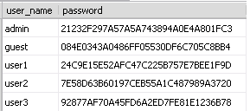
Рис. 4.7. Хэши паролей
- На веб-форму «main.aspx» добавьте элемент управления LinkButton с текстом «Выход» и назначьте следующий код её обработчику:
Session.Abandon();
Response.Redirect("main.aspx");
- Добавьте функционал по выводу на веб-форму «login.aspx» сообщения о неудачной аутентификации.
- Создайте веб-форму «register.aspx» (имя пользователя, пароль, повтор пароля) и реализуйте функционал по регистрации нового пользователя. В случае если имя пользователя «занято», сообщите об этом пользователю.
- Реализуйте на форме «register.aspx» следующие валидаторы:

- имя пользователя не должно совпадать с паролем;

- оба поля для ввода пароля должны содержать идентичные значения;

- длина пароля должна быть не менее 6 символов.
- Тщательно протестируйте корректность работы приложения.
Контрольные вопросы:
- Работа с кодом сценариев в ASP.NET.
- Управление состоянием в ASP.NET.
- Поставщики данных ADO.NET. Назначение классов Connection, Command, DataReader, DataAdapter.
- Организация пула соединений.
- Применение параметризованных команд.
- Использование валидаторов.

Лабораторная работа № 5
«Создание Master-Detail отображений»
Необходимое ПО
- Microsoft Visual Studio 2008
Задание
- Создайте новый WebSite, используя Visual Studio 2008: «File» → «New» → «Web Site».
- Скопируйте файл «Database.mdf» из папки в папку App_Data только что созданного вами проекта и обновите его командой «Refresh Folder» контекстного меню.
- Разместите на странице компонент «SqlDataSource» и вызовите мастер конфигурации (рис. 5.1).
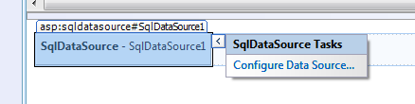
Рис. 5.1. Вызов мастера конфигурации через интеллектуальный дескриптор
- На первом шаге выберите только что добавленную вами БД и два раза нажмите «Next>» (рис. 5.2).
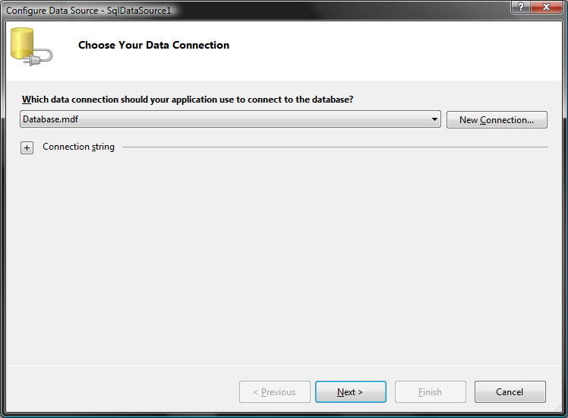
Рис. 5.2. Выбор соединения
- Далее выберите таблицу Client, отметьте поле *, нажмите «Next>», затем «Finish» (рис. 5.3).
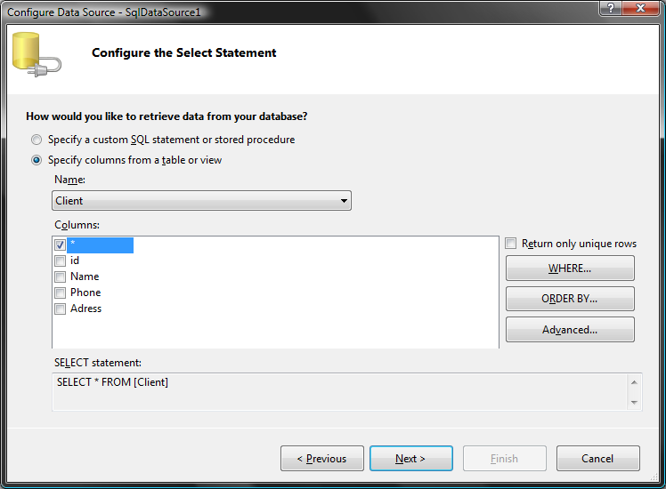
Рис. 5.3. Выбор таблицы и ее полей
- Добавьте на страницу компонент «GridView», в качестве источника данных (DataSourse) выберите только что созданный «SqlDataSourse1» (рис. 5.4)
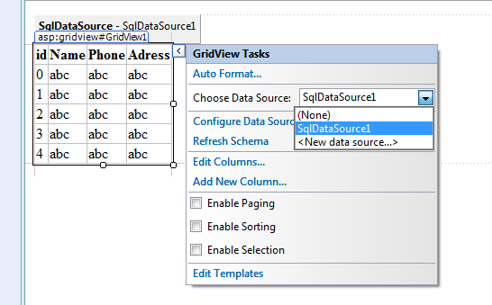
Рис. 5.4. Указание источника данных
- Настройте внешний вид GridView1 как показано на рисунке 5.5.
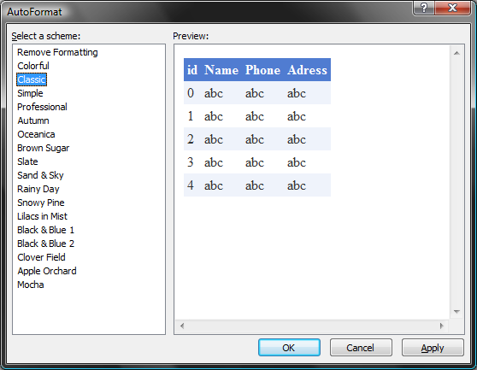
Рис. 5.5. Применение автоформата
- Установите свойство AutoGenerateSelectButton GridView1 в true.
- Добавьте еще один «SqlDataSource» и откройте мастер его конфигурации.
- На шаге выбора таблицы и ее полей выберите таблицу Order и колонки id, Count, Coast и Good. Нажмите кнопку «WHERE» (рис. 5.6)
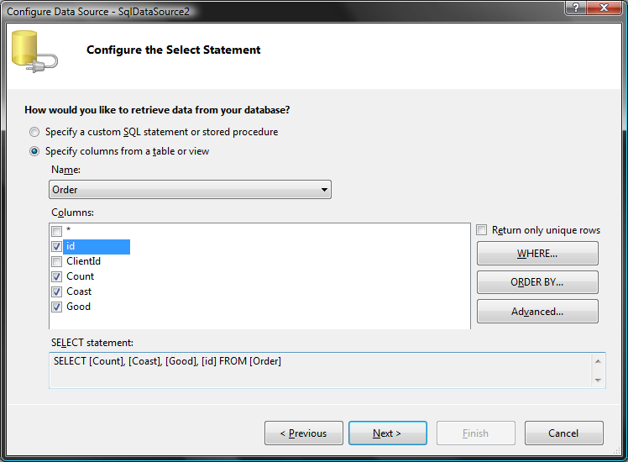
Рис 5.6. Выбор таблицы и ее полей
- В открывшемся окне добавления условия установите следующие параметры: Column: ClientId, Operator: =, Sourse: Cotrol, Control ID: GridView1, Default value: SelectedDataKey.Value. После чего нажмите кнопку «Add», затем «OK» (рис. 5.7).
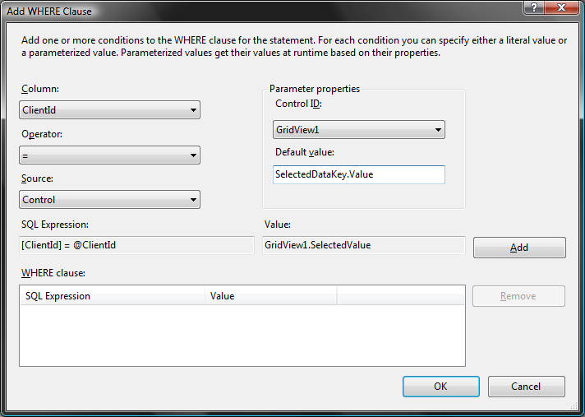
Рис. 5.7. Настройка параметров источника данных
- Добавьте еще один «GridView» и настройте его внешний вид как у первого.
- Добавьте следующий код в обработчик события SelectedIndexChanged объекта GridView1
GridView2.DataSource = SqlDataSource2;
GridView2.DataBind();
- Тщательно протестируйте корректность работы приложения.
Контрольные вопросы
- Использование DataReader
- Автономные данные в ADO.NET
- Применение параметризированных команд
- Поставщики данных ADO.NET

Лабораторная работа № 6
«Работа с изображениями в ASP.NET»
Необходимое программное обеспечение для выполнения лабораторной работы
- Microsoft Visual Studio 2008
- Microsoft SQL Server 2008
Задание к лабораторной работе
- Добавьте в ваш сайт (с предыдущей лабораторной работы) веб-документ «imageUpload.aspx».
- На странице «imageUpload.aspx» добавьте элементы для ввода названия фильма, актёра и скриншота (FileUpload), как показано на рис. 6.1:
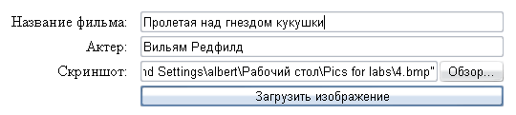
Рис. 6.1. Форма для загрузки изображения
- Средствами SQL Server в созданной ранее базе данных создайте таблицу «films» (рис. 6.2):
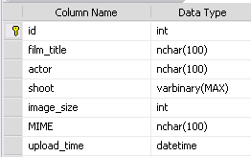
Рис. 6.2. Таблица «films»
- Добавьте пространства имён System.Data.SqlClient и System.IO.
- Добавьте следующую функцию GetImageBits:
private byte[] GetImageBits(Stream fs, int size)
{
byte[] img = new byte[size];
fs.Read(img, 0, size);
return img;
}
- При щелчке по кнопке «Загрузить изображение» добавьте следующий код:
int sizeOfFile = uploadImage.PostedFile.ContentLength;
int recordsAffected = -1;
//Подготавливаем SQL-команду
string connString = ConfigurationManager.ConnectionStrings["aspBase"].ConnectionString;
SqlConnection conn = new SqlConnection(connString);

using (conn)
{
string cmdText = "INSERT INTO films " +
"(film_title, actor, shoot, image_size, MIME, upload_time) " + "VALUES (@FilmTitle, @Actor, @Shoot, @ImageSize, " +
"@MIME, @UploadTime)";
SqlCommand cmd = new SqlCommand(cmdText, conn);

// Задаем параметры
cmd.Parameters.AddWithValue("@FilmTitle", tbFilmTitle.Text);
cmd.Parameters.AddWithValue("@Actor", tbActor.Text);
cmd.Parameters.AddWithValue("@Shoot", GetImageBits(uploadImage.PostedFile.InputStream, sizeOfFile));
cmd.Parameters.AddWithValue("@ImageSize", sizeOfFile);
cmd.Parameters.AddWithValue("@MIME", uploadImage.PostedFile.ContentType);
cmd.Parameters.AddWithValue("@UploadTime", DateTime.Now);

// Копируем биты в таблицу
conn.Open();
recordsAffected = cmd.ExecuteNonQuery();
conn.Close();
}
// Выводим сообщение для пользователя
string msg = (recordsAffected != -1
? "Изображение успешно сохранено!" : "При сохранении возникли проблемы...");
string js = String.Format("alert('{0}');", msg);
ClientScript.RegisterStartupScript(this.GetType(), "Alert", js, true);
return;
В результате, при нажатии данной кнопки будет выполняться подключение к серверу базы данных, и автоматическое завершения подключения при выходе из блока using.
При успешном выполнении SQL-команды, пользователю будет отображено соответствующее сообщение, а в таблицу «films» будет добавлена строка (рис. 6.3):
Рис. 6.3. Добавленная запись в таблице «films»
- Заполните таблицу предоставленными тестовыми данными (актера и название фильма укажите самостоятельно).
- Создайте новый обработчик HTTP: «File» → «New» → «File…» → «Generic Handler» c именем «ImageFromDB.ashx».
- Добавьте пространства имён System.Data.SqlClient и System.Configuration.
- Измените метод ProcessRequest обработчика HTTP следующим образом:
// Убеждаемся, что аргумент ID, содержащийся в URL, является числом
int id = -1;
bool result = Int32.TryParse(context.Request.QueryString["id"], out id);
if (!result)
context.Response.End();
string connString = ConfigurationManager.ConnectionStrings["aspBase"].
ConnectionString;
string cmdText = "SELECT shoot FROM films WHERE id=@id";
// Извлекаем массив байтов из поля BLOB
byte[] img = null;
SqlConnection conn = new SqlConnection(connString);
using (conn)
{
System.Data.SqlClient.SqlCommand cmd = new SqlCommand(cmdText, conn);
cmd.Parameters.AddWithValue("@id", id);
conn.Open();
img = (byte[])cmd.ExecuteScalar();
conn.Close();
}
// Подготавливаем ответ для браузера
if (img != null)
{
context.Response.ContentType = "image/bmp";
context.Response.BinaryWrite(img);
}
- Проверьте работу обработчика HTTP (рис. 6.4), передав в качестве параметра id одной из загруженной записи, например, так ImageFromDB.ashx?id=2
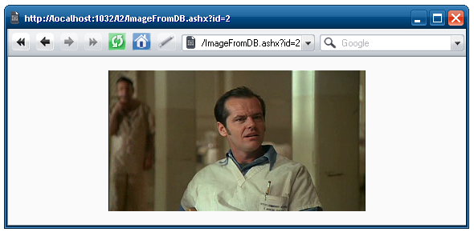
Рис. 6.4. Результат проверки работы обработчика HHTP
- Создайте веб-форму «show.aspx» для отображения кадров из фильмов (на форме разместите элементы SqlDataSource и FormView. После настройки SqlDataSource приведите элемент управления FormView к следующему виду (рис. 6.5):
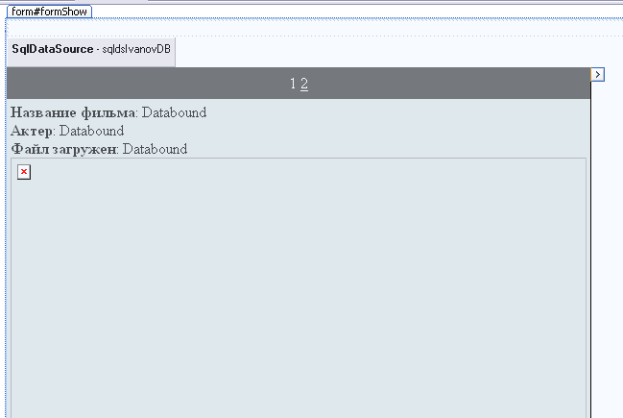
Рис. 6.5. Веб-форма «show.aspx»
Для этого установите у этого элемента все необходимые свойства, касающиеся его отображения.
Структурный элемент ItemTemplate элемента FormView должен выглядеть примерно следующим образом:
<ItemTemplate>
<strong>Название фильма</strong>:
<asp:Label ID="film_titleLabel" runat="server"
Text='<%# Bind("film_title") %>' />
<br />
<strong>Актер</strong>:
<asp:Label ID="actorLabel" runat="server" Text='<%# Bind("actor") %>' />
<br />
<strong>Файл загружен</strong>:
<asp:Label ID="upload_timeLabel" runat="server"
Text='<%# Bind("upload_time") %>' />
<br />
<img alt="Кадр из фильма" src="ImageFromDB.ashx?id=<%# Eval("id") %>" width="600"/>
</ItemTemplate>
- Протестируйте работу веб-формы (рис. 6.6):
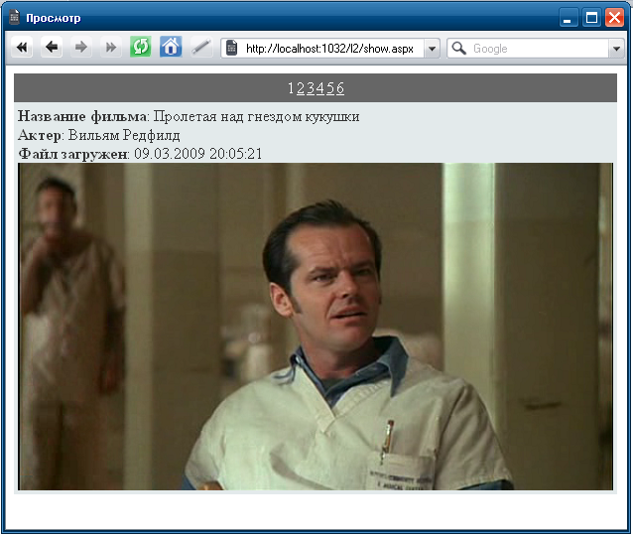
Рис. 6.6. Работающая форма для просмотра изображений
- Добавьте конвертирование файла из исходного формата в формат JPEG для его сжатия и передачи агенту пользователя, для этого измените код подготовки ответа браузеру на следующий:
Stream bmpStream = new MemoryStream(img);
Bitmap bmp = new Bitmap(bmpStream);
context.Response.ContentType = "image/jpeg";
bmp.Save(context.Response.OutputStream, System.Drawing.Imaging.ImageFormat.Jpeg);
bmp.Dispose();
bmpStream.Dispose();
- Протестируйте работу веб-формы: убедитесь, что файлы передаются агенту пользователя в формате JPEG.
- Создайте функцию AddText для добавления произвольного текста к передаваемому изображению:
private void AddText(Bitmap bmp, string Text)
{
Graphics g = Graphics.FromImage(bmp);

// Определение выравнивания текста
StringFormat strFmt = new StringFormat();
strFmt.Alignment = StringAlignment.Center;

// Создание кисти для написания текста
// (зеленый текст на черном фоне)
SolidBrush btmForeColor = new SolidBrush(Color.PaleGreen);
SolidBrush btmBackColor = new SolidBrush(Color.Black);

// Для вычисления координат записи определяем размеры
// текста с учетом гарнитуры и размера шрифта
Font btmFont = new Font("Verdana", 11);
SizeF textSize = new SizeF();
textSize = g.MeasureString(Text, btmFont);

// Рассчитываем координаты прямоугольника и
//заполняем его
float x = ((float)bmp.Width - textSize.Width - 3);
float y = ((float)bmp.Height - textSize.Height - 3);
float w = ((float)x + textSize.Width);
float h = ((float)y + textSize.Height);
RectangleF textArea = new RectangleF(x, y, w, h);
g.FillRectangle(btmBackColor, textArea);

// Рисуем текст и освобождаем ресурсы
g.DrawString(Text, btmFont, btmForeColor, textArea);
btmForeColor.Dispose();
btmBackColor.Dispose();
btmFont.Dispose();
g.Dispose();
}
- Осуществите вызов функции AddText сразу после создания объекта типа Bitmap:
AddText(bmp, «Только для предварительного ознакомления»);
- Тщательно протестируйте работу созданного веб-приложения. Добавьте обработку необходимых исключительных ситуаций, которые могут возникнуть при его работе.
- Ограничьте доступ к станице просмотра «show.aspx» и обработчику HTTP «ImageFromDB.ashx» только для аутентифицированных пользователей. Для того чтобы обработчик HTTP имел доступ к состоянию сессии, он должен реализовывать интрефейс IRequiresSessionState.
- На форме регистрации нового пользователя обеспечьте защиту от автоматической регистрации посредством ввода числа (текста) с рисунка. На рисунок динамически добавляются случайные объекты (многоугольник, круг, линия), осуществляются небольшие повороты изображения, добавляется фон (из фонового изображения, градиент).
Контрольные вопросы:
- Работа с изображениями в ASP.NET
- Создание обработчиков HTTP
- Способы регистрации обработчиков HTTP

Лабораторная работа № 7
«Мастер-страницы, темы и навигация по Web-сайту»
Необходимое ПО
- Microsoft Visual Studio 2008
- Microsoft SQL Server 2005
Задание
- Создайте резервную копию всех файлов вашего сайта.
- Создайте мастер-страницу: «File» → «New»→«File…» → «MasterPage»
- Разделите область страницы на следующие зоны: верхний колонтитул, область меню, область содержимого, область основного материала, область нижнего колонтитула.
- Переместите ContentPaceHolder в область основного материала.
- Сохраните мастер-страницу и пересоздайте на её основе разработанные вами ранее web-формы (за исключением формы аутентификации). Для этого вам необходимо скопировать все объявления элементов и написанный вами код.
- Создайте карту сайта: «File» → «New»→«File…» → «Site Map»
- Заполните карту сайта, указав атрибуты url, title, description таким образом, чтобы они отражали все разделы вашего сайта.
- На мастер-страницу в область меню добавьте элемент навигации TreeView, связав его с вашей картой сайта.
- На мастер-страницу в область верхнего колонтитула добавьте элемент навигации SiteMapPath.
- Создайте тему для вашего сайта, для этого создайте файл темы в автоматически создаваемой специальной папке «App_Themes»: File» → «New»→«File…» → «Skin File».
- В файле темы укажите «стили» отображения элементов, например:
<asp:Button runat="server" BackColor="#99FF33" BorderColor="#FF0066" />
- Примените разработанную тему к веб-формам, указав название темы в атрибуте Theme директивы Page.
- Тщательно протестируйте работу созданного веб-приложения.
Контрольные вопросы:
- Папки тем и оформления
- Сравнение механизма тем и стилей CSS
- Обработка конфликтов темы
- Мастер-страницы
- Карта сайта
- Элементы навигации по веб-сайту

Лабораторная работа № 8
«Web-службы»
Необходимое ПО
- Microsoft Visual Studio 2008
- Microsoft SQL Server 2008
Задание
- Создайте новый проект веб-службы: «File» → «New»→«Project…» → «Web» → «APN.NET Web Service Application» (рис. 8.1).
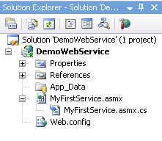
Рис. 8.1. Структура проекта «DemoWebService»
- Создайте новую базу данных в SQL-Server, при помощи скрипта «script_lab_10.txt» создайте таблицы и добавьте данные. Структура БД такова (рис. 8.2):
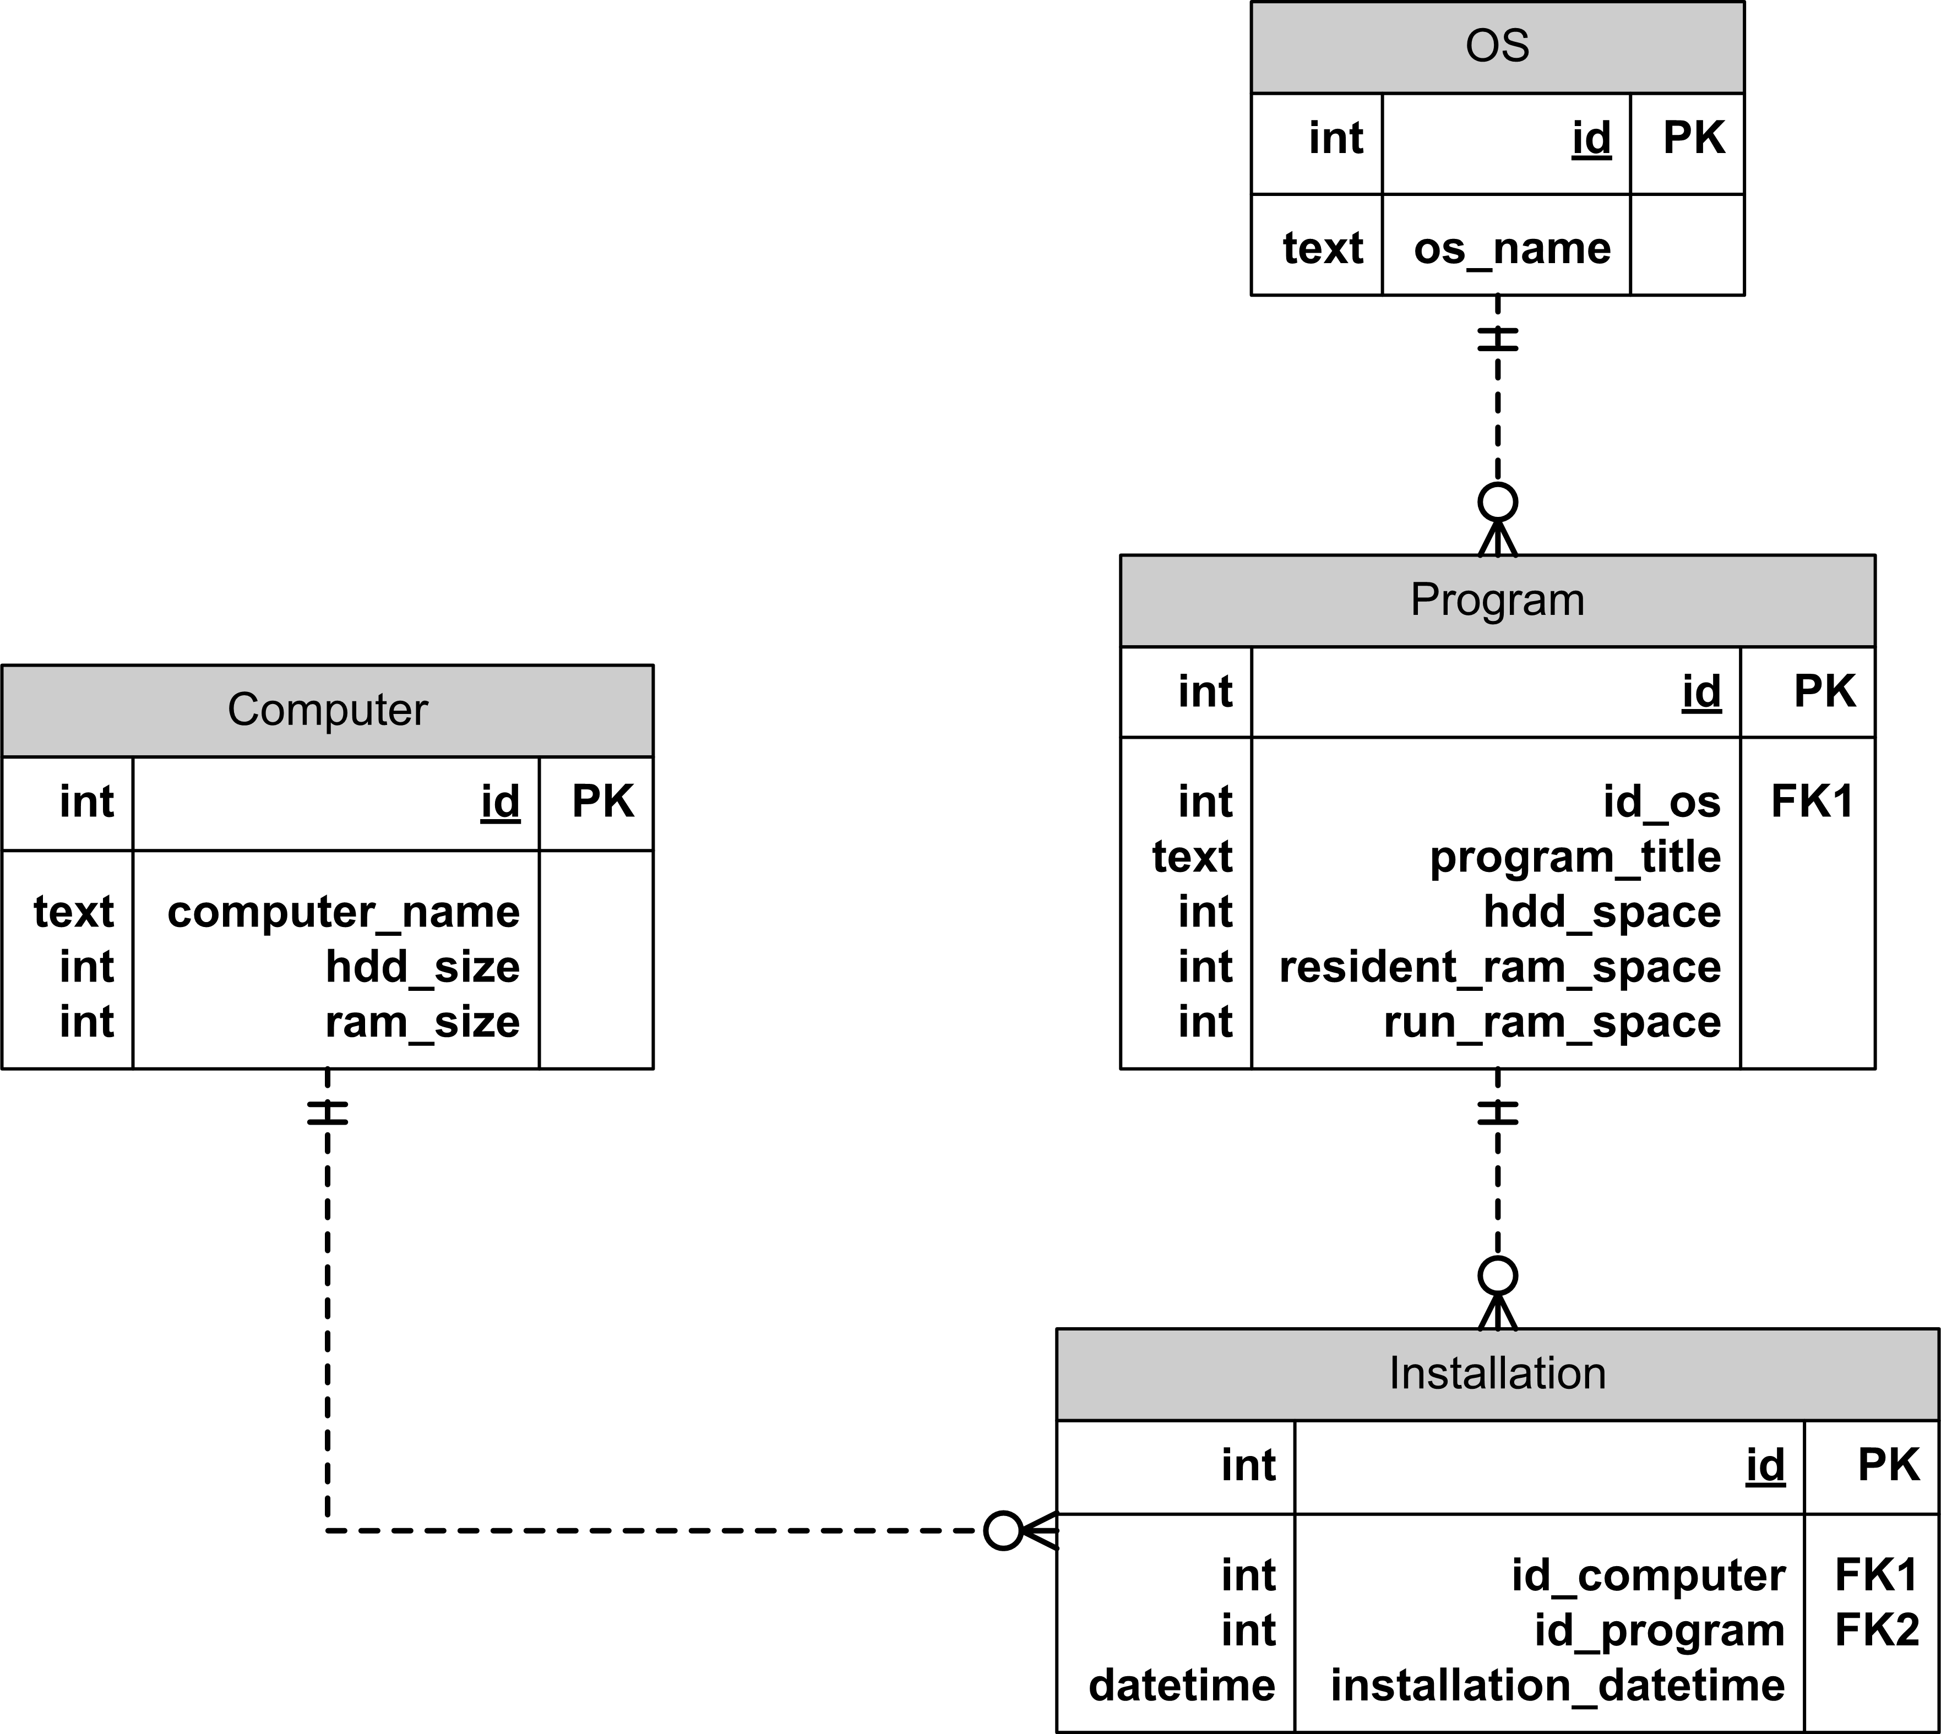
Рис. 8.2. Структура базы данных
- Протестируйте работу созданного класса и метода-заглушки (рис. 8.3):
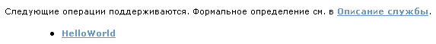
Рис. 8.3. Просмотр определения веб-сервиса в браузере
- Создайте собственный метод в классе службы, возвращающий количество установок ПО (число записей в таблице Installation):
[WebMethod]
public Int64 GetInstallationCount()
{
string connString = "...";
string cmdText = "SELECT count_big(*) FROM Installation";
SqlConnection conn = new SqlConnection(connString);
Int64 recCount = 0;

using (conn)
{
System.Data.SqlClient.SqlCommand cmd = new SqlCommand(cmdText, conn);
conn.Open();
recCount = (Int64)cmd.ExecuteScalar();
conn.Close();
}

return recCount;
}
- Создайте метод, который по id программы выводит её название.
- Создайте метод, возвращающий общий список программ, доступных для установки:
[WebMethod]
public DataSet GetAllProgram()
{
string connString = "...";
string cmdText = "exec dbo.AllPrograms";
SqlConnection conn = new SqlConnection(connString);
DataSet ds = new DataSet();

using (conn)
{
conn.Open();
SqlDataAdapter da = new SqlDataAdapter(cmdText,
conn);
da.Fill(ds, "AllProgramms");
conn.Close();
}
return ds;
}
Предварительно необходимо создать хранимую процедуру «AllPrograms», возвращающую данные на основе следующего запроса:
SELECT program.id, program_title, os_name, hdd_space, resident_ram_space, run_ram_space
FROM program, OS
WHERE program.id_os=os.id
- Добавьте текстовое описание к разработанным методам следующим образом:
[WebMethod (Description = "Получение названия программы по её идентификатору")]
- Просмотрите формальное описание веб-службы: MyFirstService.asmx?WSDL
- Создайте новый ASP.NET WebSite
- При помощи «WebSite» → «Add Web Reference» добавьте веб-ссылку на разработанную вами веб-службу (рис. 8.4):
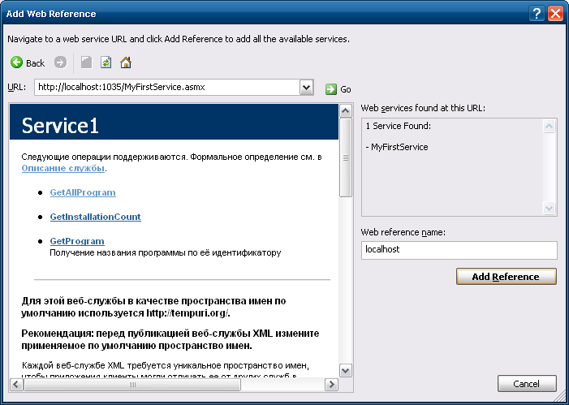
Рис. 8.4. Добавление ссылки на веб-службу
- Разместите на веб-форме элементы управления GridView и Button
Добавьте пространство имен localhost для доступа к сгенерированному прокси-классу.
- Укажите следующий код обработчика событий при щелчке по кнопке:
protected void Button1_Click(object sender, EventArgs e)
{
//Создаем прокси
Service1 proxy = new Service1();

//Вызываем службу и извлекаем результаты
DataSet ds = proxy.GetAllProgram();

//Привязываем результаты
GridView1.DataSource = ds.Tables[0];
GridView1.DataBind();
}
Убедитесь в работе приложения, запустив веб-форму (рис. 8.5):
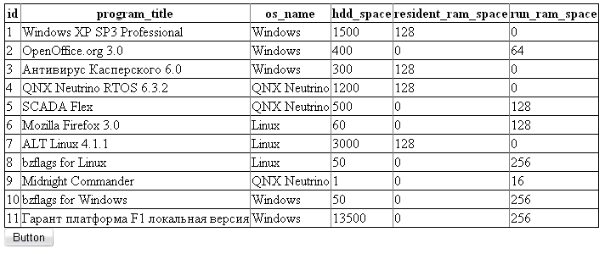
Рис. 8.5. Результат работы ASP.NET приложения
- Аналогичным образом осуществите вызовы других методов веб-службы.
- Создайте новое приложение Windows Forms Application. Реализуйте функциональность клиента по вызовам веб-службы и отображению результатов.

Примечание: вызывать явный метод DataBind() после указания источника данных в этом случае не требуется:
this.Cursor = Cursors.WaitCursor;
//Создаем прокси
Service1 proxy = new Service1();
//Вызываем службу и извлекаем результаты
DataSet ds = proxy.GetAllProgram();

//Привязываем результаты
dataGridView1.DataSource = ds.Tables[0];
this.Cursor = Cursors.Default;
- Тщательно протестируйте корректность работы приложения.
Контрольные вопросы:
- Преимущества Web-служб
- Стек протоколов технологии Web-служб
- UDDI
- WSDL
- SOAP
- Генерирование прокси-класса с помощью утилиты wsdl.exe

Лабораторная работа № 9
«Элементы управления безопасностью в ASP.NET»
Необходимое программное обеспечение для выполнения лабораторной работы
- Microsoft Visual Studio 2008
- Microsoft SQL Server 2008
Задание к лабораторной работе
- Создайте новый WebSite, используя Visual Studio 2008: «File» → «New»→«Web Site…». В качестве имени проекта используйте сокращение IvanovII (Фамилия и инициалы английскими буквами).
- Средствами SQL Server создайте пустую базу данных под названием ASP_base.
- Запустите утилиту «aspnet_regsql.exe», входящую в состав платформы .NET Framework. Найти утилиту можно в папке C:\WINDOWS\Microsoft.NET\Framework\v2.0.50727
- С помощью мастера заполните базу данных таблицами.
- Добавьте в web.config следующий код:
<connectionStrings>
<add name="SqlServices" connectionString="Data Source=localhost;Integrated Security=SSPI;Initial Catalog=ASP_base;"/>
</connectionStrings>
<system.web>
<membership defaultProvider="SqlProvider" userIsOnlineTimeWindow="20">
<providers>
<clear/>
<add name="SqlProvider"
type="System.Web.Security.SqlMembershipProvider"
connectionStringName="SqlServices"
applicationName="/"/>
</providers>
</membership>
</system.web>
- Создайте веб-форму «login.aspx» и добавьте на нее элемент управления Login.
- Создайте веб-форму «register.aspx» и добавьте на нее элемент управления CreateUserWizard.
- Сконфигурируйте CreateUserWizard таким образом, чтобы регистрация выполнялась в три шага. Первый шаг включает в себя заполнение следующих полей рис. 9.1:
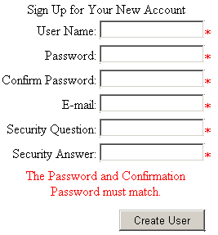
Рис. 9.1. Первый шаг регистрации
- Второй шаг заключается в заполнении полей, показанных на рис. 9.2:
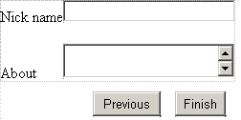
Рис. 9.2. Второй шаг регистрации
- Для хранения данной информации добавьте таблицу «UserInform» в созданную ранее базу данных. В ней будет храниться информация из полей «NickName» и «About».
- Третий шаг включает в себя завершение регистрации, как показано на рис. 9.3:
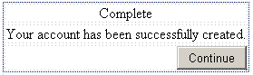
Рис. 9.3. Третий шаг регистрации
- В обработчике кнопки «Continue» переадресуйте переход на форму «login.aspx».
- На форме «login.aspx» модифицируйте элемент Login следующим образом:
- Добавьте в элемент ссылку на страницу регистрации.
- Создайте веб-форму «help.aspx», добавьте на нее ссылку и отобразите произвольную справочную информацию.
- Добавьте текст краткой инструкции под заголовком элемента Login
Результат показан на рис. 9.4:
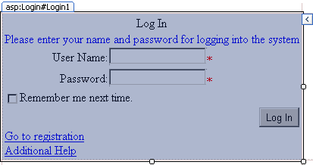
Рис. 9.4. Конечный вид элемента
- В свойстве DestinationPageUrl элемента «Login» укажите адрес веб-формы «main.aspx».
- На форму «main.aspx» добавьте элементы «LoginName» и «LoginStatus».
- Сконфигурируйте их таким образом, чтобы отображался статус вошедшего в систему пользователя и его имя.
- Настройте элемент «LoginStatus» так, чтобы при щелчке по нему пользователь выходил из системы.
- В конфигурационных настройках проекта создайте две роли (например, admin и user) и добавьте пользователей, обладающих этими ролями (рис. 9.5).
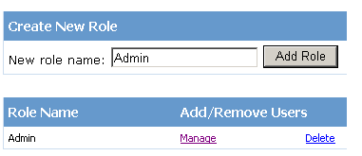
Рис. 9.5. Создание роли
- На форму «main.aspx» добавьте элемент LoginView. Добавьте элементу шаблон созданной вами роли (рис. 9.6).
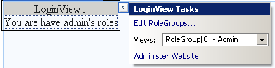
Рис. 9.6. Пример пользовательского шаблона
- Добавьте страницу «admin.aspx». Ссылка на эту страницу должна отображаться на форме «main.aspx» только для пользователей роли admin.
- Добавьте форму «recovery.aspx» и разместите элемент PasswordRecovery. Настройте на компьютере SMTP-клиент почтового сервера. Для этого вставьте код в файл web.config:
<system.net>
<mailSettings>
<smtp deliveryMethod="Network" from="yourMAIL@astu.ru">
<network defaultCredentials="true" host="localhost"
port="25"/>
</smtp>
</mailSettings>
</system.net>
При восстановлении пароля письмо с новым паролем должно высылаться на почтовый ящик, указанный при регистрации пользователя.
- Тщательно протестируйте работу всех веб-форм.
Контрольные вопросы:
- Интерфейс Membership API.
- Элементы управления безопасностью Login, LoginStatus, LoginView, PasswordRecovery, ChangePassword, CreateUserWizard.
- Создание хранилища данных для использования Membership API.

Лабораторная работа № 10
«Изучение основ ASP.NET AJAX»
Необходимое программное обеспечение для выполнения лабораторной работы
- Microsoft Visual Studio 2008
- Microsoft SQL Server 2008 с установленным образцом базы данных Northwind
Задание к лабораторной работе
- Создайте новый проект ASP.NET.
- На главной странице разместите таблицу с одной строчкой и двумя колонками, а также элемент ScriptManager.
- Добавьте метку, а также код, устанавливающий её значение в значение текущего системного времени на сервере при обновлении страницы.
protected void Page_Load(object sender, EventArgs e)
{
TimeLabel.Text = DateTime.Now.ToString();
}
- В левую колонку таблицы поместите элемент управления GridView с именем CategoriesGrid.
- В качестве источника данных для CategoriesGrid укажите SqlDataSource с именем CategoriesDataSource. В мастере создания SqlDataSource выберите таблицу Categories базы данных Northwind.
- Вызовите интеллектуальный дескриптор элемента управления CategoriesGrid и поставьте галочку «Enable Selecion» (рис. 10.1).
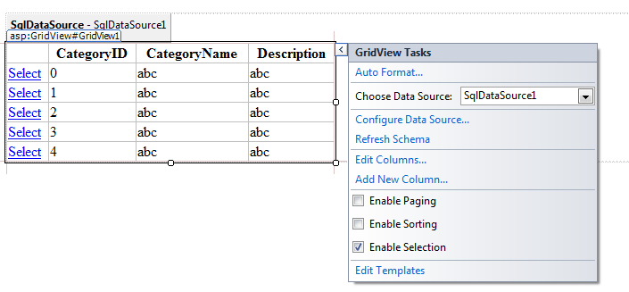
Рис. 10.1. Интеллектуальный дескриптор элемента управления CategoriesGrid
- В правую колонку поместите элемент SqlDataSource с именем ProductsDataSource. В мастере создания SqlDataSource укажите таблицу Products базы данных Northwind, а в качестве условия выбора (при щелчке на кнопке Where) поставьте значение SelectedValue элемента управления CategoriesGrid, затем нажмите кнопку Add (рис. 10.2).
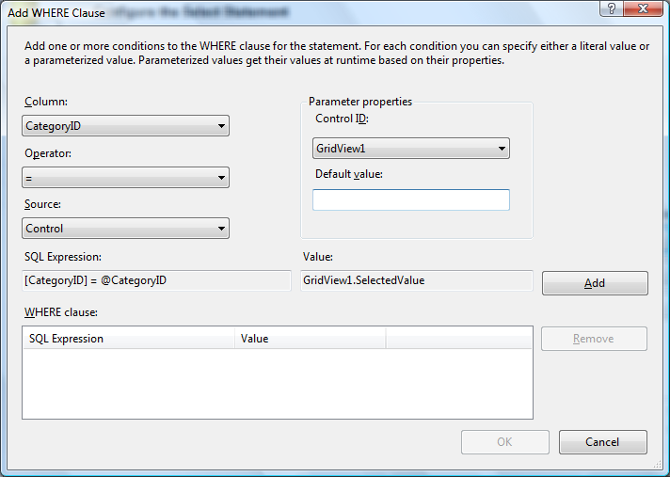
Рис. 10.2. Задание условия выборки для SqlDataSource
- Также в правую колонку таблицы поместите элемент UpdatePanel, а в него элемент GridView с именем ProductsGrid. Откройте редактор свойств элемента UpdatePanel и выберите свойство Triggers. Добавьте триггер типа AsyncPostBack и установите следующие значения для его свойств (рис. 10.3).
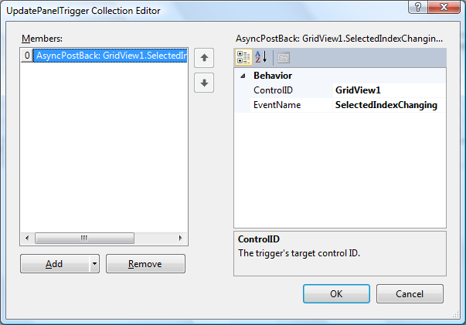
Рис. 10.3. Редактор триггеров элемента UpdatePanel
- Примерный вид получившейся страницы в конструкторе показан на рис. 10.4.
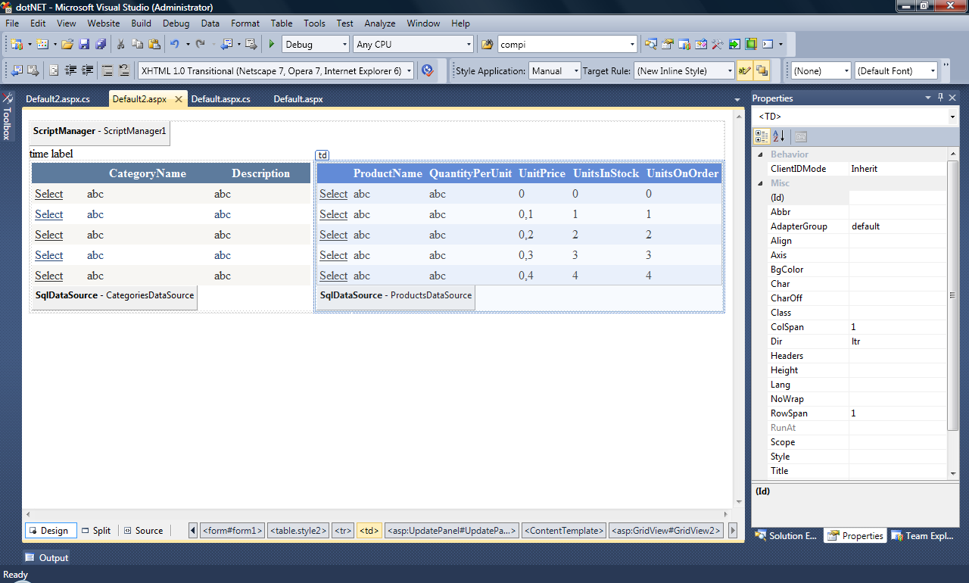
Рис. 10.4. Вид получившейся страницы
- Запустите проект и протестируйте работу страницы.
Контрольные вопросы:
- Преимущества использования модели AJAX
- Использование модели AJAX на страницах ASP.NET. Элемент управления ScriptManager
- Использование элементов управления ASP.NET AJAX: Timer, UpdatePanel, UpdateProgress

Лабораторная работа № 11
«XML. Хранение и опрос данных»
Необходимое программное обеспечение для выполнения лабораторной работы
- Microsoft Visual Studio 2008
Задача
Разработайте веб-приложение для просмотра, манипуляции данными о курсовых работах, расположенными в XML файлах следующей разметки
<?xml version="1.0" encoding="utf-8" ?>
<disciplines xmlns:xsi="http://www.w3.org/2001/XMLSchema-instance">
<discipline>
<name>СУБД SQL Server</name>
<workProgramme>РП-230102.65-ДC.02-АСОИУ-2008</workProgramme>
<termPapers>
<termPaper>
<student group="ДИУ-31">Иванов Иван Иванович</student>
<name>Учет выдачи потребительских кредитов банком</name>
<supervisor position="к.т.н., доц.">Умеров А.Н.</supervisor>
</termPaper>
<termPaper>
<student group="ДИУ-31">Петров Петр Петрович </student>
<name>Учет музыкальных произведений в магазине</name>
<supervisor position="к.т.н., доц.">Умеров А.Н.</supervisor>
</termPaper>
</termPapers>
</discipline>
<discipline>
<name>ООП</name>
<workProgramme>РП-230102.65-ДC.02-АСОИУ-2008</workProgramme>
<termPapers>
<termPaper>
<student group="ДИУ-31">Сидоров Сидор Сидорович </student>
<name>Система регистрации авиа-перелетов</name>
<supervisor position="к.т.н., доц.">Умеров А.Н.</supervisor>
</termPaper>
</termPapers>
</discipline>
</disciplines>
Решение
- Создайте новое веб-приложение, как и в предыдущих лабораторных работах. При создании убедитесь, что выбранной является версия .NET Framework 3.5 (рис. 11.1).
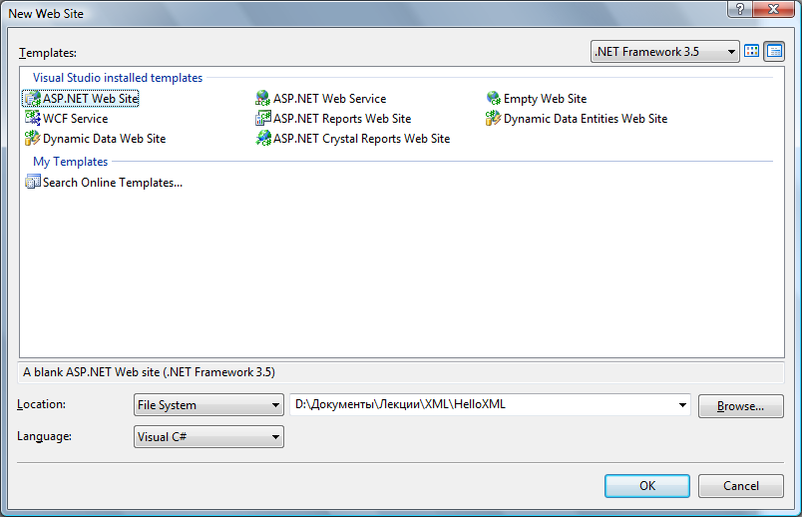
Рис. 11.1. Диалог создания нового приложения
- Рассматривая приведенную в задании разметку XML-данных, выделим следующие сущности предметной области:
- Дисциплина (Discipline)
- Курсовая работа (TermParer)
- Студент (Student)
- Руководитель (Supervisor)
Разработаем классы для представления перечисленных сущностей и связи между ними:
public sealed class Supervisor
{
public string Name { get; set; }
public string Position { get; set; }
}
public sealed class TermPaper
{
public string Name { get; set; }
public Student Student { get; set; }
public Supervisor Supervisor { get; set; }
}
public sealed class Student
{
public string Name { get; set; }
public string Group { get; set; }
}
public sealed class Discipline
{
public string Name { get; set; }
public string WorkProgramme { get; set; }
public List<TermPaper> TermPapers { get; set; }
}
Полученная диаграмма классов изображена на рис. 11.2.
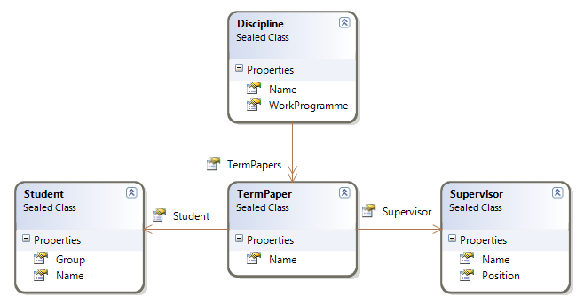
Рис. 11.2. Диаграмма классов
Следующим этапом необходимо отобразить данные из XML в разработанные классы предметной области, для этого необходимо написать методы разбора для каждой сущности и сопоставить элементы XML данных соответствующим объектам.
Добавим в проект интерфейс IXMLParseable, который будет содержать методы для разбора данных из XML.
public interface IXMLParseable
{
XElement ParseToXML();
IXMLParseable ParseFromXML(XElement xElement);
}
Реализуейте интерфейс IXMLParseable в каждом из разработанных ранее классов.
Создайте статический класс DataContext, который будет представлять контекст данных, содержащий списки дисциплин, курсовых, студентов и руководителей.
Добавьте к классу DataContext статический метод Load(), который принимает в качестве параметра экземпляр типа TextReader для чтения из потока XML дерева. Для разбора дерева XML воспользуйтесь аннотациями, которые позволят нам ссылаться на объект-обработчик каждого узла XML дерева. Например, укажите, что за обработку узла «discipline» должен отвечать экземпляр типа Discipline.
public static class DataContext
{
public static List<Discipline> Disciplines { get; private set; }
public static List<TermPaper> TermPapers { get; private set; }
public static List<Student> Students { get; private set; }
public static List<Supervisor> Supervisors { get; private set; }

static DataContext()
{
Disciplines = new List<Discipline>();
TermPapers = new List<TermPaper>();
Students = new List<Student>();
Supervisors = new List<Supervisor>();
}

public static void Load(TextReader textReader)
{
Disciplines.Clear();
TermPapers.Clear();
Students.Clear();
Supervisors.Clear();

var xElement = XElement.Load(textReader);

var annotationsDictionary = new Dictionary<string, IXMLParseable>();
annotationsDictionary["discipline"] = new Discipline();
annotationsDictionary["termPaper"] = new TermPaper();
annotationsDictionary["student"] = new Student();
annotationsDictionary["supervisor"] = new Supervisor();

foreach (var item in xElement.Descendants())
{
if (annotationsDictionary.ContainsKey(item.Name.LocalName))
{ item.AddAnnotation(annotationsDictionary[item.Name.LocalName]);
}
}

Disciplines =
xElement.Elements("discipline").Select(dex => (Discipline) dex.Annotation<Discipline>().ParseFromXML(dex)).ToList();
}
}
В методе Load() класса DataContext получите список дисциплин используя LINQ выражения для отображения элемента «discipline» дерева XML на соответсвующий экземпляр типа Discipline.
Модифицированный класс Student, который реализует интерфейс IXMLParseable и переопределяет виртуальные методы базового класса Object, должен выглядеть следующим образом.
public sealed class Student : IXMLParseable
{
#region Свойства

public string Name { get; set; }
public string Group { get; set; }

#endregion

#region Реализация интерфейса IXMLParseable

public XElement ParseToXML()
{
return new XElement("student",
new XAttribute("group", Group),
new XText(Name));
}

public IXMLParseable ParseFromXML(XElement xElement)
{
var groupXAttribute = xElement.Attribute("group");

if (groupXAttribute == null)
{
throw new ApplicationException("Разметка XML данных не правильна.");
}

var student = new Student
{
Name = xElement.Value,
Group = groupXAttribute.Value
};

if (DataContext.Students.Contains(student))
{
return DataContext.Students.First(s => s.Equals(student));
}

DataContext.Students.Add(student);
return student;
}

#endregion

#region Переопределение виртуальных методов Object

public override bool Equals(object obj)
{
if (ReferenceEquals(null, obj)) return false;
if (ReferenceEquals(this, obj)) return true;
if (obj.GetType() != typeof (Student)) return false;
var other = (Student)obj;
return Equals(other.Name, Name) && Equals(other.Group, Group);
}

public override int GetHashCode()
{
unchecked
{
return ((Name != null ? Name.GetHashCode() : 0) * 397) ^ (Group != null ? Group.GetHashCode() : 0);
}
}

#endregion
}
Рассмотрим реализацию метода IXMLParseable ParseFromXML (XElement xElement). В качестве единственного параметра он принимает элемент XML дерева. Следует извлечь данные из этого элемента и инициализировать ими новый экземпляр класса Student.
C помощью метода Attribute() происходит извлечение аттрибута с именем group, который содержит название группы студента. Если такого аттрибута нет, иницируется исключение с сообщением о том, что разбираемый XML-файл содержит неправильную разметку.
Текстовое содержимое элемента XML-дерева можно получить из значения свойства Value данного элемента. Также текствое значение элемента можно получить приведением элемента к типу String: (string)xElement.
Далее осуществляется проверка на наличие данного студента в контексте данных DataContext, и в случае если студент уже присутствует в коллекции, возвращаем экземпляр из коллекции, иначе добавляем новый, иниализированный с помощью извлеченных данных экземпляр в контекст данных и возвращаем новый экземпляр.
Метод XElement ParseToXML() создает новый экземпляр элемента XElement дерева XML. В этом методе возвращается элемент с именем «student», имеющий аттрибут «group» со значением свойства Group и содержащий текстовое содержимое Name.
Также в данном классе переопределен метод bool Equals(object obj) для сравнения экземпляров класса Student по данным, а не по ссылке. В данном случае, два экземпляра считаются равными, если они имеют одинаковое значение свойств Name и Group.

Для классов Supervisor, TermPaper и Discipline выполняются аналогичные действия.
public sealed class Supervisor : IXMLParseable
{
#region Свойства

public string Name { get; set; }
public string Position { get; set; }

#endregion

#region Реализация интерфейса IXMLParseable

public XElement ParseToXML()
{
return new XElement("supervisor",
new XAttribute("position", Position),
new XText(Name));
}

public IXMLParseable ParseFromXML(XElement xElement)
{
var positionXAttribute = xElement.Attribute("position");

if (positionXAttribute == null)
{
throw new ApplicationException("Разметка XML данных не правильна.");
}

var supervisor = new Supervisor
{
Name = xElement.Value,
Position = positionXAttribute.Value
};

if (DataContext.Supervisors.Contains(supervisor))
{
return DataContext.Supervisors.First(s => s.Equals(supervisor));
}

DataContext.Supervisors.Add(supervisor);
return supervisor;
}

#endregion

#region Переопределение виртуальных методов Object

public override bool Equals(object obj)
{
if (ReferenceEquals(null, obj)) return false;
if (ReferenceEquals(this, obj)) return true;
if (obj.GetType() != typeof(Supervisor)) return false;
var other = (Supervisor)obj;
return Equals(other.Name, Name) && Equals(other.Position, Position);
}

public override int GetHashCode()
{
unchecked
{
return ((Name != null ? Name.GetHashCode() : 0) * 397) ^ (Position != null ? Position.GetHashCode() : 0);
}
}

#endregion
}

public sealed class TermPaper : IXMLParseable
{
#region Свойства

public string Name { get; set; }
public Student Student { get; set; }
public Supervisor Supervisor { get; set; }

#endregion

#region Реализация интерфейса IXMLParseable

public XElement ParseToXML()
{
return new XElement("termPaper",
new XElement("name", Name),
Student.ParseToXML(),
Supervisor.ParseToXML());
}

public IXMLParseable ParseFromXML(XElement xElement)
{
var nameXElement = xElement.Element("name");
var studentXElement = xElement.Element("student");
var supervisorXElement = xElement.Element("supervisor");

if (nameXElement == null || studentXElement == null|| supervisorXElement == null)
{
throw new ApplicationException("Разметка XML данных не правильна.");
}

var termPaper = new TermPaper
{
Name = nameXElement.Value,
Student =
(Student)
studentXElement.Annotation<Student>().ParseFromXML(studentXElement),
Supervisor =
(Supervisor)
supervisorXElement.Annotation<Supervisor>().ParseFromXML(supervisorXElement)
};

DataContext.TermPapers.Add(termPaper);

return termPaper;
}

#endregion
}
Обратите внимание, что для разбора дочерних элементов дерева XML, мы извлекаем обработчик из аннотации.
public sealed class Discipline : IXMLParseable
{
#region Свойства

public string Name { get; set; }
public string WorkProgramme { get; set; }
public List<TermPaper> TermPapers { get; set; }

#endregion

#region Реализация интерфейса IXMLParseable

public XElement ParseToXML()
{
return new XElement("discipline",
new XElement("name", Name),
new XElement("workProgramme", WorkProgramme),
new XElement("themes",
TermPapers.Select(tp => tp.ParseToXML())));
}

public IXMLParseable ParseFromXML(XElement xElement)
{
var nameXElement = xElement.Element("name");
var workProgrammeXElement = xElement.Element("workProgramme");
var termPapersXElement = xElement.Element("termPapers");

if (nameXElement == null || workProgrammeXElement == null || termPapersXElement == null)
{
throw new ApplicationException("Разметка XML данных не правильна.");
}

var discipline = new Discipline
{
Name = nameXElement.Value,
WorkProgramme = workProgrammeXElement.Value,
TermPapers = termPapersXElement.Elements().Select(xe => (TermPaper)xe.Annotation<TermPaper>().ParseFromXML(xe)).ToList()
};

return discipline;
}

#endregion
}
После реализации всех классов бизнес-логики вы получите диаграмму, представленную на рис. 11.3.
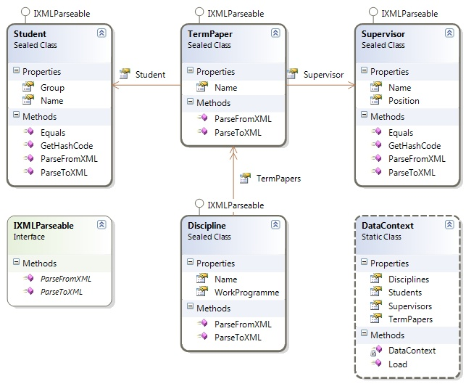
Рис. 11.3. Диаграмма классов
- Добавьте к веб-приложению страницу просмотра загруженных данных.
Разместите на странице элемент управления GridView, который будет отображать список курсовых работ. Для этого также нужно указать источник данных, что можно сделать при загрузке странице в обработчике события Load.

termPapersGridView.DataSource = DataContext.TermPapers
.OrderBy(tp => tp.Student.Group)
.Select(tp => new
{
Дисциплина = DataContext.Disciplines.First(d => d.TermPapers.Contains(tp)).Name,
Название = tp.Name,
Группа = tp.Student.Group,
Студент = tp.Student.Name, Руководитель = String.Format("{0} {1}",
tp.Supervisor.Position,
tp.Supervisor.Name) });
termPapersGridView.DataBind();
В данном примере происходит извлечение списка курсовых работ с указанием дисциплины, названия, группы, студента и руководителя.
- Добавьте к Вашему веб-приложению страницу загрузки XML загрузки данных из XML файла.
Для этого разместите на странице элемент управления FileUpload, с помощью которого пользователь сможет указать XML файл, из которого необходимо загрузить данные. Также следует разместить на странице элемент управления Button, который будет инициировать обратную отсылку страницы.
В обработчике события Click данной командной кнопки вызовите метод статического класса DataContext Load() для загрузки данных из указанного файла, передав в метод экземпляр класса StreamReader для чтения потока данных из файла, который можно извлечь из свойства PostedFile.InputStream.
Перед тем как начать загрузку данных убедитесь в том, что пользователь выбрал файл XML для загрузки, иначе Ваш код может вызвать необработанное исключение. Если пользователь не указал файл XML, вы должны выдать ему соответствующее предупреждающее сообщение.
try
{
using (var streamReader = new StreamReader(xmlFileUpload.PostedFile.InputStream))
{
DataContext.Load(streamReader);
streamReader.Close();
}
}
catch (ApplicationException)
{
// Сюда необходимо вставить код оповещения
// пользователей о том, что указанный XML файл
// имеет неправильную разметку

return;
}

- Добавьте на разработанную страницу просмотра данных средства выборки данных.
Расположите на странице элемент управления DropDownList, который будет содержать список дисциплин, и элемент управления Button, при щелчке на котором будет происходить выборка курсовых работ по указанной дисциплине и формирование дерева XML, содержащий данные выборки.
var xElement = new XElement("disciplines",
new XAttribute(XNamespace.Xmlns + "xsi",
"http://www.w3.org/2001/XMLSchema-instance"),
DataContext.Disciplines
.Where(d => d.Name ==
disciplinesDropDownList.Text)
.Select(d => d.ParseToXML()));
После того, как дерево сконструировано, следует передать его пользователю для сохранения (для этого рекомендуется разработать соответствующий обработчик HTTP).
Контрольные вопросы:
- Преимущества XML.
- Программная запись и чтение XML.
- Проверка достоверности XML-файлов.
- Отображение содержимого XML с помощью XSL.
- Привязка данных XML
- XML и ADO.NET.

Лабораторная работа № 12
«Создание новостной системы SimpleNewsSystem
при помощи ASP.NET»
Необходимое ПО
- Microsoft Visual Studio 2008
- Microsoft SQL Server 2008
- Microsoft Virtual PC 2007
- Образ установленной операционной системы Microsoft Windows 2003 R2
- Дистрибутив Microsoft Windows Server 2003 R2
Задание
Разработать новостную систему SimpleNewsSystem в соответствии с представленным заданием.
При разработке использовать мастер-страницы, темы и элементы для навигации по сайту.
Требуемые элементы сетевой инфраструктуры необходимо реализовать в виртуальной машине с установленной ОС Windows Server 2003.
Требуемые формы
- Форма регистрации пользователей (с защитой от автоматической регистрации и подтверждением регистрации по e-mail).
- Форма входа пользователей/администратора.
- Форма самостоятельного удаления своей учетной записи (для пользователей, с подтверждением по e-mail).
- Форма управления пользователями (для администратора).
- Форма управления новостями (для администратора).
- Форма просмотра новостей (для всех, без регистрации).
- Форма добавления новостей (для пользователей и администратора).
- Форма подтверждения новостей (для администратора).
Краткое описание необходимого функционала
- Пользователь: регистрируется и подтверждает регистрацию, осуществляет вход в новостную систему, отправляет (после входа в систему) новость на рассмотрение.
- Администратор: добавляет новость, подтверждает/отклоняет новость пользователя к публикации, управляет учетными записями пользователей и новостями.
- При добавлении пользователем новости администратору на e-mail отправляется соответствующее уведомление.
- При подтверждении администратором новости она появляется для просмотра всеми, пользователю на e-mail отправляется уведомление о том, что новость подтверждена.
- При отклонении администратором новости, пользователю на e-mail отправляется уведомление о том, что новость отклонена с указанием причины (администратор указывает причину отклонения).
Контрольные вопросы:
- Использование утилиты aspnet_regiis.exe
- Развертывание Web-сайтов.
- Конфигурирование параметров исполняющей среды HTTP.
- Обеспечение безопасности инфраструктуры выполнения ASP.NET приложений.

Лабораторная работа № 13
«Нагрузочное тестирование приложений ASP .Net
средствами Visual Studio 2008 Team Suite»
Необходимое программное обеспечение для выполнения лабораторной работы
- Microsoft Visual Studio 2008 Team Suite
- Microsoft SQL Server 2005
Задание к лабораторной работе
- Создайте приложение, состоящее из двух страниц. На первую поместите форму для ввода в таблицу базы данных строк, состоящую из полей «Фамилия», «Имя», «Отчество». На вторую страницу поместите элемент «GridView» для отображения содержимого таблицы с инициалами, и кнопку для отображения данных.
- Создайте нагрузочный тест для полученного приложения.
- Включите отслеживание SQL и задайте базу данных для сохранения результатов.
- Протестируйте работу приложения при следующих вариантах настроек среды:
Constant load, user count = 100; Step load, start user count = 25, maximum user count = 200;
WebTestConnection = Connection Per User; WebTestConnection = Connection Pool, WebTestConnectionPoolSize = 50;
- Объясните влияние различных настроек на внешний вид графиков.
- Просмотрите данные, которые были внесены в базу данных.
Контрольные вопросы:
- Виды нагрузочного тестирования.
- Типичные результаты тестирования (график).
- Основные параметры теста.

Литература
- Microsoft ASP.NET 2.0. Базовый курс. Мастер-класс / Д. Эспозито; пер. с англ. – М.; СПб. : Русская редакция : Питер, 2007. – 688с. : ил. – ISBN 978-5-7502-0304-8.
- Microsoft ASP.NET 2.0. Углубленное изучение. Мастер-класс / Д. Эспозито; пер. с англ. – М.; СПб. : Русская редакция : Питер, 2007. – 592с.: ил. – ISBN 978-5-7502-0286-7.
- Знакомство с Microsoft ASP.NET 2.0 / Д. Эспозито; под общ. ред. В.Г. Вшивцева. – М.; СПб.: Русская редакция: Питер, 2006. – 512с.: ил. – ISBN 5-7502-0257-7, 5-91180-035-7.

Содержание
Введение 3
Программное обеспечение практикума 4
Лабораторная работа № 1. «Настройка и конфигурирование веб-сервера на платформе Microsoft Windows Server» 6
Лабораторная работа № 2. «Разработка простого приложения ASP.NET» 9
Лабораторная работа № 3. «Валидаторы в ASP.NET» 11
Лабораторная работа № 4. «Основы работы с ADO.NET» 14
Лабораторная работа № 5. «Создание Master-Detail отображений» 22
Лабораторная работа № 6. «Работа с изображениями в ASP.NET» 26
Лабораторная работа № 7. «Мастер-страницы, темы и навигация по Web-сайту» 33
Лабораторная работа № 8. «Web-службы» 35
Лабораторная работа № 9. «Элементы управления безопасностью в ASP.NET» 40
Лабораторная работа № 10. «Изучение основ ASP.NET AJAX» 44
Лабораторная работа № 11. «XML. Хранение и опрос данных» 47
Лабораторная работа № 12. «Создание новостной системы SimpleNewsSystem при помощи ASP.NET» 61
Лабораторная работа № 13. «Нагрузочное тестирование приложений ASP .Net средствами Visual Studio 2008 Team Suite» 63
Литература 64
Содержание 65

